VÉGH OLIVÉR
ERDÉLYI HÓLYAGOS EDÉNYEK
Az erdélyi fazekastermékek közül megérdemelten hívják fel magukra
a figyelmet azok a különleges cserépedények, amelyeket mai ismere-
teink szerint legkésőbb a XV. századtól kezdve szinte napjainkig, száza-
dunk elejéig készítettek. Olyan mázatlan csuprok, fazekak, poharak és
kancsók ezek, amelyeknek agyagában az égetés során különböző nagy-
ságú, jól kidudorodó hólyagok keletkeztek. Az ilyen edények megneve-
zésére a megkülönböztető hólyagos jelzőt használták mind a ránk maradt
oklevelekben, mind az általános szóhasználatban.
A hólyagok a felületes szemlélő számára előállítási hibának, rossz
égetésből eredő felpuffadásnak tűnhetnek. Szakszerű vizsgálat után ezt
a feltevést mindjárt el kell vetnünk, hiszen a céhes mestereknek pénz-
büntetés terhe alatt szigorúan tilos volt selejtes cikkeket áruba bocsá-
taniuk, s a népi fazekasok sem vittek piacra hibás termékeket. Márpedig
a hólyagos edényeket, a céhesektől a jobbágyfazekasokig, több helyen
folyamatosan készítették és jó áron adták el, tehát nem selejtes dara-
bokról, hanem különleges rendeltetésű, nagy mennyiségben előállított
fazekastermékekről van szó.
A további vizsgálódás során a hólyagok rendeltetésére is fény de-
rül. Akármennyire is meglepő, szerepük a hőszigetelés volt: a hólyagos
edényben, a mai hőpalackokhoz hasonlóan, pincehőmérsékletű bort vagy
friss vizet lehetett megőrizni, másrészt forralt bort vagy akár ételt so-
káig melegen tartani. Az emberi találékonyság tehát már rég létrehozta
a használati edényeknek azt a részleges hőszigetelését, amely tökélete-
sebb formában a XX. századi technika vívmányaként a kétfalu és nagy
légritkítású hőpalackokban valósul meg.
Az ilyen hólyagos cserépedényekről világszerte csak nagyon szór-
ványos adatokat ismerünk. K. Cernohorsky brnói kutató jelezte előfor-
dulásukat Csehszlovákiában, s a kolozsvári Erdélyi Néprajzi Múzeumtól
‒ egy XIX. század elejéről származó utalás¹ alapján ‒ felvilágosításo-
kat kért három erdélyi, hólyagos edényt készítő fazekasközpontról: Dés,
Jára és Rákos. Nyugat-európai előfordulását Francisco de Zurbarán spa-
nyol festő egyik 1640-ben festett csendélete igazolja, amelyen minden
kétséget kizáróan egy hólyagos edény látható.²
1. A szórványos adatok tehát e népi hőszigetelő edények ritka euró-
pai előfordulására utalnak. Erdélyben viszont a tárgyi emlékek, az okle-
veles és irodalmi adatok, valamint a néprajzi gyűjtések egyaránt folya-
matos készítésükről, használatukról és széles körű elterjedésükről
tanúskodnak. Önálló tanulmány az érdekes témáról eddig még nem je-
lent meg, s eddigi tájékozódásunk eredményeit is azért közöljük, mert
már az itt fölsorolandó adatok fölösen bizonyíthatják, hogy Erdély több
hagyományos fazekasközpontjában századok óta, szinte napjainkig ké-
szültek hólyagos edények; fény derül az ilyen edények használatára,
készítési technológiájára, formáira, sőt hólyagos edényt készítő meste-
rek nevét is sikerült azonosítanunk.
A legkorábbi hólyagos edények, a városrendezési munkálatok során,
Kolozsvárról kerültek elő, s ezek készítési idejét, a velük együtt talált,
egyéb kerámialeletek alapján, a XV. századra teszik (1. rajz).³ Hasonló
körülmények között Nagybányán is találtak ilyen edényeket, Gyulafe-
hérváron pedig ásatások során kerültek elő hólyagos cseréptöredékek.⁴
Szintén Kolozsváron találtak XVI. századi hólyagos csuprokat. Ezek
készítéséről, illetőleg használatának hagyományáról tudjuk, hogy Ko-
lozsváron 1514-ben „éppen új főbírót akartak választani, s az ellenség
torkában lévén, éjszaka gyűltek össze választásra, a nagytemplom cin-
termében. Hogy a hűvös éjszakában szét ne menjenek, a jelölt, Kalmár
András, hólyagos csuprokban meleg borral kedveskedett választóinak.
Azontúl 360 esztendeig fennmaradt Kolozsvárt az a szokás, hogy a meg-
választott főbíró a választókkal hólyagos csuprokból meleg bort igyék
áldomásul.”⁵ Az ilyen alkalmakkor használt hólyagos csuprokat a kolozs-
vári fazekascéh tartozott ingyen elkészíteni, a meleg bort pedig a min-
denkori újonnan választott főbíró adta.⁶
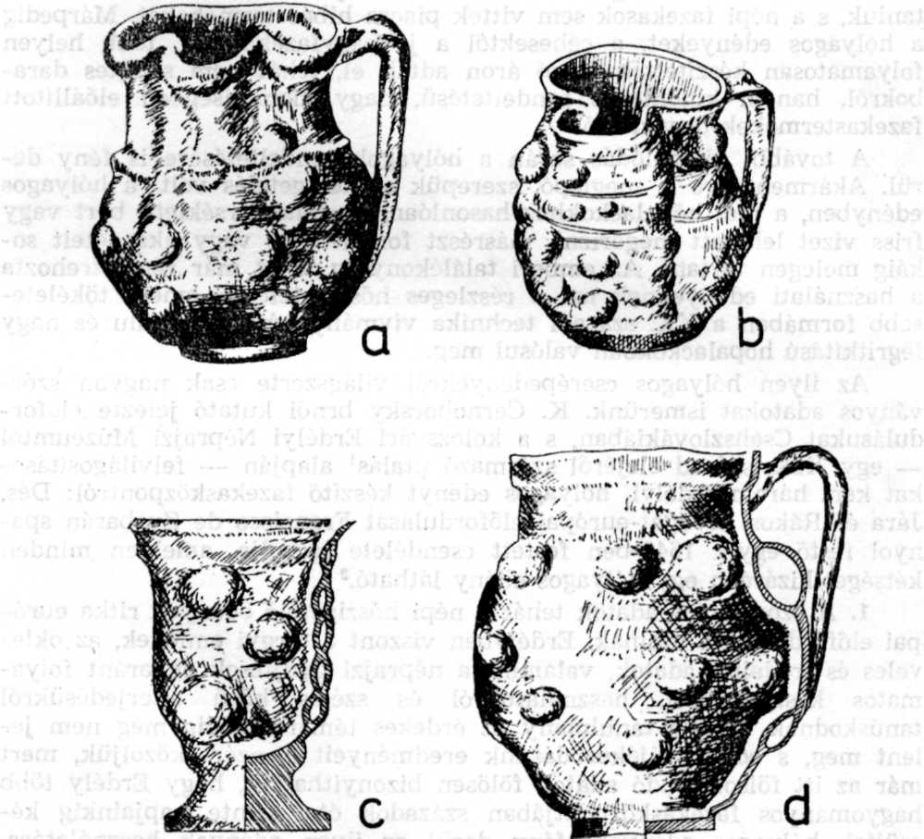
1. A XV. századra datált erdélyi hólyagos edények a Kolozsvári Régészeti Múzeum
gyűjteményéből: a‒b) hólyagos kancsók; c) kolozsvári „bíróválasztó pohár”; d) hólya-
gos csupor (Gh. Arion után és helyszíni vázlatok alapján)
Azt is tudjuk, hogy az erdélyi fejedelmek korában (1541‒1690)
nászünnepek alkalmával, egyéb ivóalkalmatosságok mellett, egy pohár-
széknyi járai hólyagos csuporból és kancsóból is ihatott a vendégsereg.⁷
Ez a nemesség körében divatozó szokás később is fennmaradt, sőt álta-
lánosabbá vált; a XIX. század derekán például Torockó hírneves vas-
művesei szekérszámra rendelték esküvőikre a járai hólyagos csuprokat.⁸
Ám nemcsak különleges ünnepi alkalmakra tartogatták ezeket a cserép-
edényeket: Apor Péter 1736-ban a vendégségről, ebédről és vacsoráról
általában említi, hogy régebb „vagy almási veres csuporból, vagy járai
hólyagos csuporból, vagy segesvári fél ejteles,⁹ vagy kisebb szép új
viaszas kupából” itták a bort.¹⁰ 1728-ban és 1749-ben a kendilónai
gr. Teleki László birtokos „ivó hólyagos edényeket” rendelt Járából
maga és vendégei használatára.¹¹
A legrégibb írásos nyom 1679-ből ismeretes a Teleki Mihály uzdi-
szentpéteri udvarházához tartozó ingó és ingatlan javak leltárában, mely
szerint „vagyon ezen rend házak felső padlásán: ... Hólyagos oldalú,
paraszt, fületlen földfazék (:egyike csorbás:) nro 9. ...”¹² Háromszéken
1716-ból „2 holyagos tsupor, két holyagos fazék”, majd 1758-ból újabb
„kétt hojagos Fazék és egy korso”¹³ leltározásáról tudunk; ezekről a
néprajzi kutatás feltételezi, hogy a közeli Csíkdánfalván készültek.¹⁴
Az ilyen edények ismerete akkoriban oly általános volt, hogy Benkő
Ferenc nagyenyedi természettan tanár, az első magyar nyelvű ásvány-
tan írója egy 1784-ben Kolozsváron megjelent művének A’ megesmér-
tetőjegyeknek Magyarázattyokról szóló IV. részében az 1. Hammu szín-
szürke című pontban egy kalotaszegi agyaglelőhely is szerepel: ,,A’ Szász
Lónai Enyves Agyag, vagy Hollyagos Föld, mellyből a Hollyagosokat
tsinállyák.”¹⁵ Nyilvánvaló tehát, hogy a hólyagos edények készítésének
titka Magyarlóna (volt Szászlóna) akkor még nagyszámú fazekasai¹⁶ kö-
zött sem lehetett ismeretlen, s bizonnyal termelésük jövedelmező részét
alkotta.
A XIX. század elején divatba jött hazai útleírások újra megemlítik,
hogy az alsójárai fazekasok „57 személyből álló céhben egyesülve készí-
tenek kályhákat, konyhaedényeket, korsókat, ők készítik az országszerte
híres hólyagos csuprokat is, és mindezekkel kereskedést folytatnak az
országban, s pénzbeszerzésre alkalmat szolgáltatnak szekereseknek is”.¹⁷
A járai hólyagos edények közismert voltának legbeszédesebb bizo-
nyítéka azonban talán mégis Kőváry Lászlónak az ifjúság számára írt,
több kiadást is megért népszerű verses „geographiája”, Tordamegye cí-
mű versében a következő sorokkal:
... Jól kél Toroczkónak
Messzeföldön vasa,
Valamint Járának
Hólyagos fazaka...¹⁸
Kolozsváron a XIX. század végén a városi tisztségviselők hatéven-
kénti választásakor még mindig tartották a hólyagos edényekben fel-
szolgált forralt borral való kínálás szokását. Így 1874-ben az újonnan
választott Simon Elek polgármester házában „nagy tálcákon megjelentek
ős szokás szerint a hólyagos csuprok, melyekben meleg bor hordatott
körül”, s „az udvaron ugyancsak volt kelete a hólyagos csuproknak!
Száz és százan hordották, amíg csak telt belőle. A városi bizottság tagjai
s az összes vendégek is magukkal vitték emlékül a hólyagos csupro-
kat.”¹⁹
A hólyagos edények divatja, illetve használata a XX. század elején
Erdélyben mindenütt megszűnt. Kései darabjai az utolsó járai fazekas
céhmester fia, Ferenczi István (szül. 1858) nevét őrzik, „aki a helybeli
szolgabíró kérésére 1901-ben 50 hólyagoscsuprot készített a kolozsvári
Iparmúzeum, Néprajzi Múzeum és magángyűjtők számára, majd pár év
múlva (1907-ben) a budapesti Néprajzi Múzeum és Iparművészeti Mú-
zeum részére 100-at, tordai magángyűjtők számára pedig 30-at”.²⁰
Eddigi adataink szerint Erdélyben a következő nagy múltú fazekas-
központokban készítettek hólyagos cserépedényeket; Kolozsvár, Dés,
Jára, Lóna, Csíkdánfalva, valamint Rákos (valószínűleg a Dánfalvával
szomszédos Csíkrákos).²¹ Mivel Nagybányán is találtak ilyen edényeket,
és a helyi fazekascéhnek régi hagyományai vannak, meglehet, hogy a
város ilyen jellegű edényszükségletét a helybeli fazekasmesterek elégí-
tették ki.²²
Az említett fazekasközpontok közül Járában és Csíkdánfalván az
1948‒50-ben végzett néprajzi gyűjtések a hólyagos csuprokról is hírt
adtak. Így Dánfalván György Vitus és Baritz János fazekas közlése sze-
rint még élt az emléke annak, hogy a faluban hólyagos csuprokat készí-
tettek.²³ Járában annál is inkább részletes felvilágosítást adtak, mivel
a helybeli fazekasság e régi, különleges készítményeire az idős fazeka-
sok szívesen emlékeztek.²⁴
2. A hólyagos edények készítésére alkalmas, égetéskor felhólyagzó
agyagnak Lónán, amint láttuk, „Hammu színszürke Enyves Agyag, vagy
Hollyagos Föld” volt a neve. Járában egy hajdan felduzzasztott tó után
nyerte egyik határrész a Tógát nevet; a tó lassanként eliszaposodott, s
a gát fölötti rész az idők folyamán feltöltődött. „Ezen gát területének
altalaja fekete, kemény szivály agyag, s ezen agyagból készül a járai
hólyagos csupor.”²⁵ Kós Károly helyszíni gyűjtése szerint ilyen agyagot
bányásztak még a járai fazekaselődök a Községhelye és Szádás határré-
szekben, Ferenczi István pedig a Járában utoljára készített hólyagos edé-
nyekhez a Deme-völgy nevű határrészből szerezte be a szükséges szivá-
lyos,²⁶ feketés színű anyagot.²⁷ A „Hammu színszürke Enyves” vagy
„fekete szivályos” jelző mindenütt hangsúlyozott, tehát föltétlenül szer-
ves maradékokban gazdag agyagot jelez; a Tógát eliszaposodott feltöl-
tődése is erre utal.
Égetéskor az agyagban széndioxid fejlődése miatt hólyagok képződ-
nek, a nyers agyagnak sötét színt adó szén kiég, és a készterméken
megjelenik az agyag eredeti szép, világos terakotta színe; ezt minden
általunk látott darab esetében megállapíthattuk, eltekintve természete-
sen az egész más jellegű, szürkés, idők során a pórusokba beévődött pa-
tinától. Emellett valószínűleg az agyag nagy mésztartalma is hozzájárult
az égetéskor keletkező széndioxid mennyiségének növeléséhez, és ezáltal
a fokozott hólyagképződéshez. A mésztartalomra utal a járai vastag, tarka
agyagrétegek bőséges szennyeződése eocén kori elmeszesedett maradvá-
nyokkal.
A hólyagos edények gyártásához szükséges agyag előkészítése szok-
ványos lehetett, Járában azzal a különbséggel, hogy az agyagmassza fi-
nomítását csak kézi gyúrással végezték; a máshol mívelt taposás itt ma
is ismeretlen.
A korongolás a járaiak szerint körülményesebb volt, mint a közön-
séges edényeké: az edény oldalát a különleges agyagból, fenekét pedig
rendes sárga fazekasagyagból formálták, hogy égetéskor itt ne hólyagoz-
zék fel, használatkor pedig biztonságosan, simán álljon. Az égetés, bár
a szokásostól nem tért el, igen kényes műveletnek számított, mivel az
edények jelentős része tönkrement a keletkező hólyagok kipukkanása
következtében. Az átalunk tanulmányozott darabokon ezek a hólyagok
szilva nagyságúak is lehetnek (pl. az 1d. rajz edényének fülénél), na-
gyobb edényeken (fazekak) pedig még hangsúlyozottabb méretűek.
Gyakran olyan sűrűn helyezkednek el egymás mellett, hogy majdnem
minden oldalról érintik egymást; emiatt pl. az 1c. rajz „bíróválasztó”
poharának belseje ‒ bár kívülről alig látszanak rajta hólyagok ‒ tel-
jesen oválissá deformálódott.
Az ismertetett különleges technológiából következett, hogy a hó-
lyagos edényekért aránylag nagy árat kértek a fazekasok. A raktározás
és szállítás során adódó törékenységük szintén indokolja és magyarázza
azt, hogy kizárólag alkalmilag, csak külön megrendelésre készültek.
3. Visszatérünk a hólyagos edények hőszigetelő tulajdonságához. „Az
urak szerették a hólyagos csiprokat, mivelhogy a hólyagok miatt hűvö-
sen megállott bennük a bor” ‒ mondotta a járai öreg Ferenczi István.²⁸
Régi erdélyi lakodalmakban dívott a „járai fazékból, hólyagos csuporból,
almási csuporból is álló pohárszék, azokban állottak nagy kád vizek,
akikben afféle fazakak, csuprok voltanak, mikor azokból ittanak, az víz-
ből vették ki, s úgy töltettek bort belé”.²⁹ Nyilvánvaló, hogy a vízből
kiemelt edények már eleve hidegebbek voltak, a hólyagos edények fa-
lában szinte összeérő légbuborékok hőszigetelő hatása folytán pedig még
hosszabb ideig maradt bennük hidegen az ital. A vízből kivett edények
oldalát ellepő nedvesség szobahőmérsékleten elpárologva hőt vont el, ez
pedig a hólyagok levegőrétegét még jobban lehűtötte, és így biztosította
az edény belsejében lévő bor alacsony hőmérsékletét. Ha az edénybe
meleg bort vagy forró ételt töltöttek, a hólyagos csuprok, fazekak fa-
lának légbuborékai szintén a hőmérséklet gyors kiegyenlítődését gátolták.
Másrészt a hólyagos edények a hirtelen hőmérsékletváltozások következ-
tében sokkal ritkábban repedtek el, mint a vastag falú, inhomogén hő-
kitágulású, közönséges cserépedények.
Azért, hogy pontosabb adatokat nyerjünk, összehasonlító méréseket
végeztünk. Egy XV. századinak datált kolozsvári, kb. 0,25 literes, be-
nyomott kiöntőszájú hólyagos kancsóba (1b rajz), egy kb. 0,5 literes
hólyagos csuporba (1d. rajz) és egy 0,5 literes, hasonló szájátmérőjű
hőpalackba (Dewar-edény) azonos mennyiségű 70°C-os vizet töltve, egy
órán át beállított hőmérőkkel figyeltük a három edényben lévő víz hő-
mérsékletének alakulását; gondoljuk, forralt bor esetében sem kellett
több idő egy-egy pohárürítésre. Nem termosztatált körülmények között
mértünk abszolút hőmérséklet-értékeket, hanem arra törekedtünk, hogy
minden tényezőt (szájátmérők, vízmennyiség, külső körülmények, hő-
mérők pontossága stb.) egyformán megválasztva, összehasonlító vizsgá-
latot végezzünk. A három edényben lévő folyadék lehűlési görbéit
vizsgálva (2. rajz), szembetűnő azonos jellegük. Különböző térfogatuk
és készítési idejük ellenére, a két hólyagos edényben mért értékek végig
majdnem azonosak maradtak, ezért értékeiket egységesnek vettük, s gra-
fikailag is csak egy görbével ábrázoltuk. A hőpalackban nyilvánvalóan
kissé lassabban hűl le a folyadék, de 2‒5°C eltéréssel azonos mértékben
hűlt le a hólyagos edények tartalma is.
A vizsgálat egy órányi időtartama alatt, miközben mindenik edény-
nél 15‒15 idő- és hőmérséklet-értékpárt olvastunk le, a hőmérséklet
a hőpalackban 36, a hólyagos edényekben 31°C-ra esett, a környezeté
pedig állandó (23°C) volt. Érdekes, hogy az első félórában, amikor a
legnagyobb hőmérsékletesést észleltük (70°C-ról a hőpalackban 47,5°C-ra,
a hólyagos edényekben pedig 42,5°C-ra), a kétféle edény lehűlése közti
eltérés a legkisebb volt: 5 perc után 2°, 10 perc után 3,5°, 20 perc után
4° és 30 perc után 5°. Más szóval: az edények hőszigetelési szempontból
leghasonlóbban a magasabb hőmérsékleteken és az első negyedórában
viselkedtek. A hatás összehasonlítására nyilvánvalóan sokkal konkluden-
sebbek lettek volna a magasabb hőmérsékleten végzett kísérletek, ezt
azonban nem tehettük meg, mert veszélyeztettük volna a múzeumi tár-
gyak épségét.
Egy pár perces tájékoztató, de nem összehasonlító jellegű mérés ar-
ról is meggyőzött, hogy közönséges cserépedényekben³⁰ a lehűlés már
az első percekben igen jelentős (1 perc után 10, 2 perc után 12, 3 perc
után 14, 10 perc után már 20°C volt), aminek mértéke később valószí-
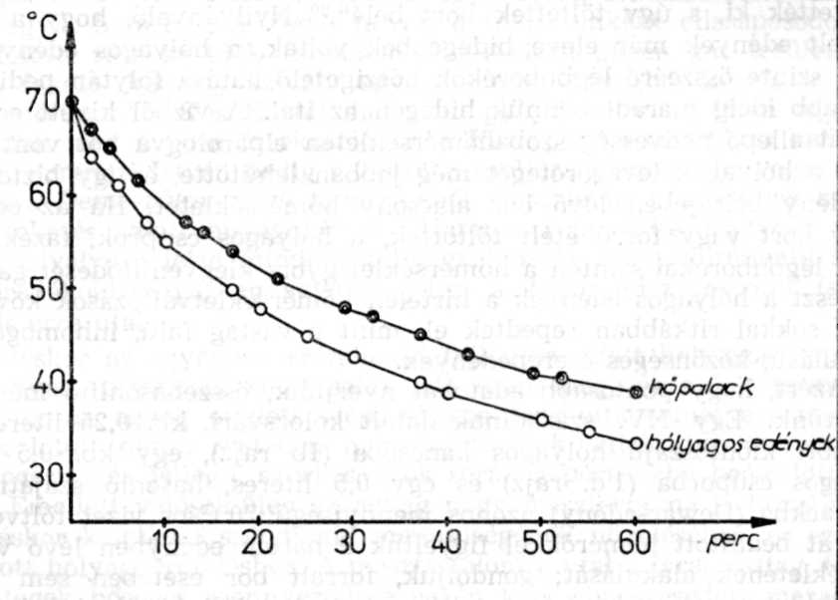
2. Mai hőpalack és XV. századi hólyagos edények lehűlési görbéi
nűleg kiegyenlítődik, de még ekkor is föltétlenül gyorsabb lesz, mint
a hólyagos edényekben.
A második félóra hőmérsékletesései sokkal kisebb mértékűek, s a
lehűlés eltérése a hőpalack és a hólyagos edények között mindvégig 5°C
maradt.
Az alacsony hőmérséklet biztosítása hólyagos edényekben gyakor-
latilag hatásosabb és hosszantartóbb lehetett, mert a 2‒8°C pince- vagy
kúthőmérséklettől a szobahőmérséklet 20‒25°C-áig a különbség sokkal
kisebb, így a hőkiegyenlítődés folyamata is lassúbb.
E mérések alapján gyakorlatilag is igazoltnak látjuk a hólyagos edé-
nyek hőszigetelő, a hőpalackokéhoz hasonló tulajdonságát.
JEGYZETEK
¹ Keeß, Stephan Edlem von: Beschreibung der Fabrikate, welche in den Fa-
briken, Manufacturen und Gewerben des österreichischen Kaiserstaates erzeugt
werden. Wien 1823. II. 799.
² Arion, Gheorghe: Contribuţii la cunoaşterea ceramicii feudale clujene. Stu-
dia Universitatis Babeş‒Bolyai. Series Historia, Fasc. 2, X (1965). 29. A jelzett ké-
pet a Kievi Művészeti Múzeumban őrzik: Csendélet csokoládéőrlővel. Az őrlő körül
csoportosított edények közül az egyik benyomott kiöntőszájú, felületén pedig hó-
lyagok vannak. L. Alpatov, M.: Et judi po isztorii zapadno-jevropejszkovo isz-
kussztva. Moszkva 1963. 256. VII. tábla, és 207. ábra (részlet).
³ Arion, i. h.
⁴ Ferenczi István (Kolozsvári Régészeti Múzeum) és D. Protase (Kolozsvári
Történeti Intézet) szóbeli közlését l. Arion, i.m. 28.
⁵ Márki Sándor: Dósa György. Bp. 1913. 452.
⁶ K. Papp Miklós: Kolozsvár tisztviselői karának beiktatási ünnepélye. Magyar
Polgár VIII (1874). 50. sz.
⁷ Apor Péter: Metamorphosis Transylvaniae, azaz Erdélynek változása (1736).
Szerkesztette, az utószót és a jegyzeteket írta Tóth Gyula. Bp. 1972. 56. és Kőváry
László: A magyar családi és közéleti viseletek és szokások a nemzeti fejedelmek
korában. Pest 1860. 94.
⁸ Aszalós György volt járai szolgabíró Alsójára története (1925) című kézira-
tának adata; Kós Károly 1948-ban a helyszínen ellenőrizte: Járai parasztfazekas-
ság = Eszköz, munka, néphagyomány. Dolgozatok a munka néprajza köréből. Buka-
rest 1979. 324.
⁹ Ejtel: 1,87 liternyi régi erdélyi űrmérték, vö. n. Achtel: nyolcadrész.
¹⁰ Apor, i.m. 16‒17.
¹¹ Gyömrői gr. Teleki László misszilisei az RSZK Akadémiája Kolozsvári Fiók-
jának levéltárában. Kós Károly szíves közlése.
¹² B. Nagy Margit: Várak, kastélyok, udvarházak, ahogy a régiek látták. Bu-
karest 1973. 157.
¹³ Cs. Bogáts Dénes: Háromszéki oklevél-szójegyzék. (Erd. Tud. Füz. 163.)
Kolozsvár 1942. 59.
¹⁴ Kós Károly: Tájak, falvak, hagyományok. Bukarest 1976. 224.
¹⁵ Werner Ábrahám: A’ Köveknek és értzeknek külső megesmértető jegyeik-
ről ... mellyet .... Magyarra fordított és .... megbővített Benkő Ferentz. Kolozs-
vár 1784. 70. és Szilády Zoltán: Benkő Ferenc, az első magyar mineralógus. Ter-
mészettudományi Közlöny XLIII (1911). 260.
¹⁶ Szabó T. Attila: Kalotaszegi mester- és foglalkozásnevek a XVII‒XIX. szá-
zadból. Ethn. LI (1940). 193‒194. és Kalotaszeg régi népi fazekasságának történe-
téhez. Erd. Múz. L (1945). 122‒124. adatai alapján ebből az időszakból. Lónán a
következő fazekasokról van tudomásunk (zárójelben az oklevél kelte): Fazakas
Mihály (1701); Szodos István, Fazékos Mihály ‒ azonos lehet az elsővel ‒, Fazé-
kos János, Varga Mihály, Váradi György, Bányai János, Német János (1727); Szo-
ros alias Ferencz István, Zilahi György (1737); Kiss János (1740); Henrik Györgyné,
Ferentz György, Georgius Ferenc ‒ azonos is lehet az előbbivel ‒ (1747); Joannes
Papp (1767).
¹⁷ Téglási Ercsei József: Utazások Torda vármegyében (1836‒1837) = Az uta-
zás divatja. Útleírások, útijegyzetek az 1848 előtti Erdélyről. Válogatta, előszóval
és jegyzetekkel ellátta Egyed Ákos. (Téka.) Bukarest 1973. 51.
¹⁸ Kőváry László: Györke geographiája és historiája Erdélyről. II-ik képes és
átnézett kiadás. Kolozsvár 1847. 7.
¹⁹ K. Papp, i.h.
²⁰ Kós: Járai parasztfazekasság, 324.
²¹ Dés és Rákos: Černohorsky adatai, mi egyelőre nem tudtuk megerősíteni.
Kolozsváron a fazekas céh 1512-ben alakult. Dés céhlevele az 1504‒1552 közötti
évekből származik. Jára fazekasságára már egy 1515-ből származó oklevél utal.
Céhe valószínűleg a nagyenyeditől vette át kiváltságlevelét, mert a járai fazekasok
még a XIX. század végén (pl. 1896‒1897-ben) is meghatalmazásokat kaptak az
enyediektől ‒ érvényben lévő szabályrendeletük értelmében ‒, hogy mint meg-
bízottak a fazekasipart űzhessék, és cserép-, illetve mázas edényeket árulhassa-
nak, l. Kós Károly: Egy vajasdi százéves fogalmazvány-könyv közösségi életre
vonatkozó részletei. Művelődés XXXI (1978). 1. sz. 47. A lónai fazekasság első
okleveles adatai a XVII‒XVIII. századból származnak. Csíkdánfalva hagyomá-
nyos fazekasközpont, múltjáról pontosabb adataink nincsenek. Rákos: pontosan
nem tudni, hogy melyik Rákosra vonatkozik az utalás; gondoljuk, hogy Csíkrákos-
ról van szó, mert a hólyagos edényt gyártó szomszédos Csíkdánfalva hatására itt
is készíthettek ilyen edényeket.
²² A nagybányai fazekas céh 1633-ban alakult.
²³ Kós: Járai parasztfazekasság, 331.
²⁴ Kós, i.m. 324‒325.
²⁵ Aszalós, i.m. 18-19.
²⁶ Szivályos: szívós, nyúlós, ragadós, tapadós (föld).
²⁷ Kós, i.m. 325.
²⁸ Kós, i.m. 324.
²⁹ Apor, i.m. 56.
³⁰ A méréshez egy kezünk ügyébe eső 0,5 literes, kívül zöld, belül barna
mázas, igen vastag falú cserépcsuprot használtunk; ez máza és vastagsága miatt
eltér vizsgált edényeinktől.

